上海闵行区民办华漕春苗幼儿园

一、学校概况

级别：三级

性质：民办

办学内容：以招收农民工同住子女为主的学前教育（3-6岁全日制）

电话：021-52960659

地址：华漕红卫村孙家宅58号

班级数：7

学生人数：245

教师人数：9

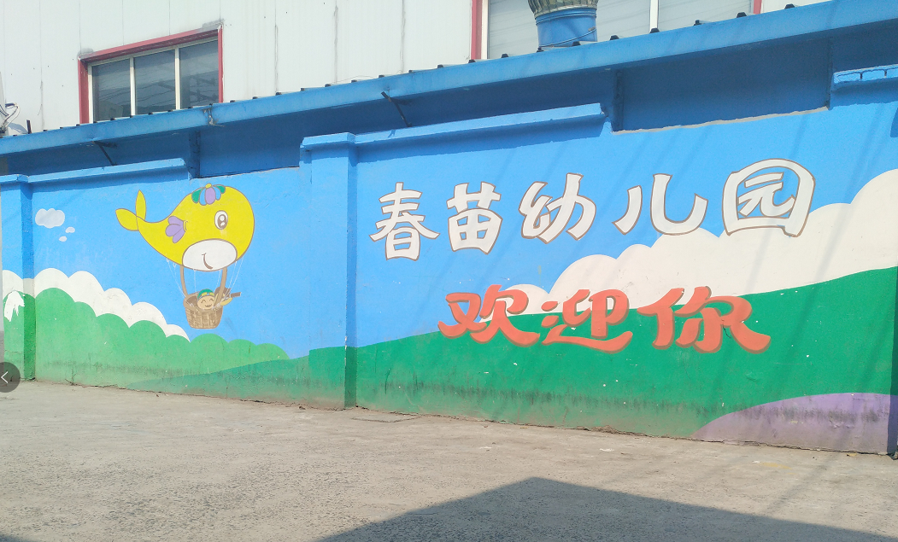

春苗幼儿园合作项目有1次教师示范课和1场线下故事会。该园目前已关闭。